
Mermuys
Cathilleweg 92
8490 Stalhille
www.mermuys.be
info@mermuys.be
GSM: 0497/45.51.73
BE 0874.750.948

Naam:
Voornaam:
Straat + nr:
Postcode + gemeente:
Tel./GSM:
E-mail:

Offerte aanvraag formulier / Bestelformulier Rechtesteektrap (schrap wat niet past)

Open Bordestrap L vorm:
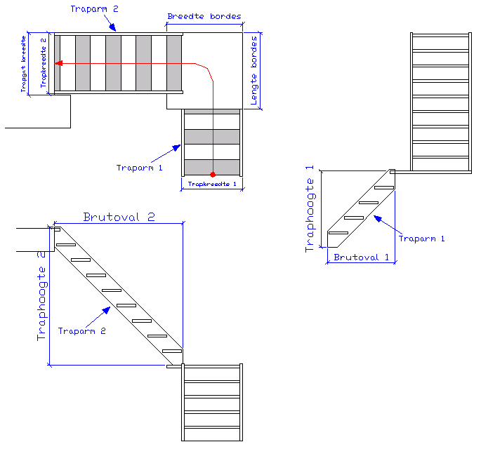

Nodige Afmetingen (eenheid vermelden cm, mm)
- Brutoval 1:
- Traphoogte 1:
- Trapbreedte 1:
- Brutoval 2:
- Traphoogte 2:
- Trapbreedte 2:
- Lengte bordes:
- Breedte bordes:

Duid aan wat past:

Trap staat:
- Linkerboom tegen de muur
- Rechterboom tegen de muur

Gesloten Bordes trap L vorm:

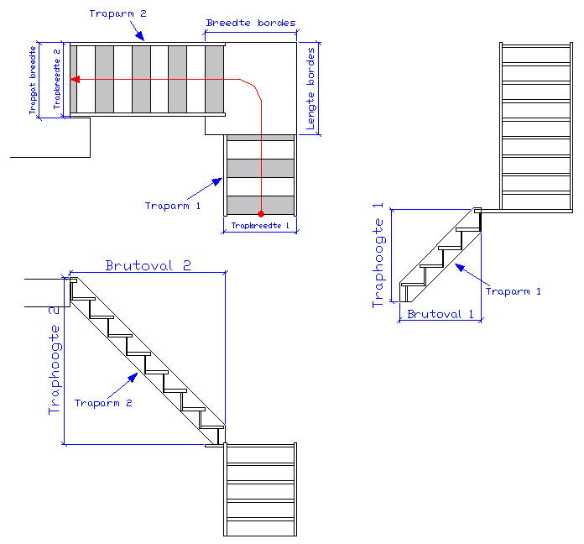

Nodige Afmetingen (eenheid vermelden cm, mm)
- Brutoval 1:
- Traphoogte 1:
- Trapbreedte 1:
- Brutoval 2:
- Traphoogte 2:
- Trapbreedte 2:
- Lengte bordes:
- Breedte bordes:

Duid aan wat past:

Trap staat:
- Linkerboom tegen de muur
- Rechterboom tegen de muur

Afwerking onderkant trap gewenst? Ja/Nee (enkel van toepassing bij gesloten trappen die zichtbaar zijn aan de onderkant van de trap.

Open Bordestrap U vorm:
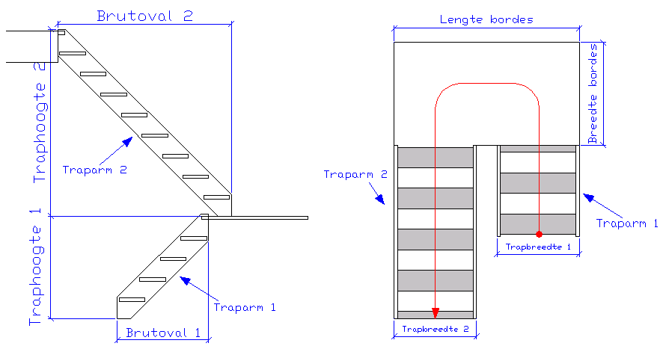

Nodige Afmetingen (eenheid vermelden cm, mm)
- Brutoval 1:
- Traphoogte 1:
- Trapbreedte 1:
- Brutoval 2:
- Traphoogte 2:
- Trapbreedte 2:
- Lengte bordes:
- Breedte bordes:

Gesloten bordestrap U vorm:
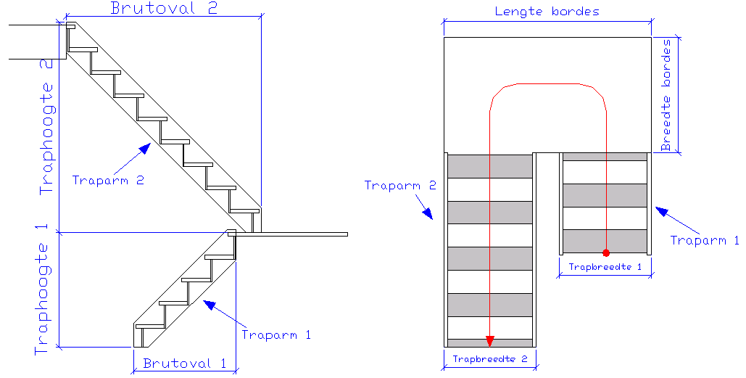

Nodige Afmetingen (eenheid vermelden cm, mm)
- Brutoval 1:
- Traphoogte 1:
- Trapbreedte 1:
- Brutoval 2:
- Traphoogte 2:
- Trapbreedte 2:
- Lengte bordes:
- Breedte bordes:

Vul dit formulier zo volledig mogelijk in om snel een offerte te ontvangen.

Dit formulier kan worden doorgemaild naar info@mermuys.be of worden doorgefaxt naar 050 68 45 19, ook kunnen de afmetingen worden doorgegeven via een email.

Indien vragen aarzel niet om contact op te nemen.

Team Mermuys

